Osavuosikatsaus 1-3/2017


Tulikivi Oyj
Osavuosikatsaus 1-3/2017: Uusi vuolukivimallisto lanseerattiin ja kannattavuus parani

28.4.2017 klo 13.00

- Tulikivi-konsernin liikevaihto ensimmäisellä vuosineljänneksellä oli 5,9 Me (6,3 Me 1-3/2016), liiketulos ensimmäisellä vuosineljänneksellä oli -0,9 (-1,3) Me ja tulos ennen veroja -1,1 (-1,5) Me.
- Liiketoiminnan nettorahavirta oli ensimmäisellä vuosineljänneksellä 0,2 (-0,5) Me.
- Tilauskanta oli katsauskauden päättyessä 4,2 (4,6) Me.
- Uusi vuolukiviuunimallisto otettiin erittäin hyvin markkinoilla vastaan
- Tulevaisuuden näkymät: Vuoden 2017 liikevaihdon arvioidaan olevan edellisen vuoden tasolla, ja liiketuloksen arvioidaan paranevan edellisestä vuodesta.

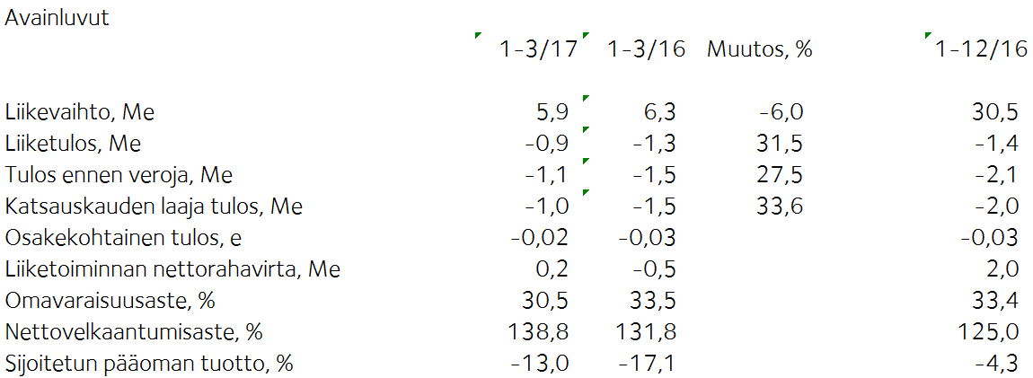

Toimitusjohtaja Heikki Vauhkosen kommentit:

Tulikivi-tuotteiden myynti kasvoi viennissä ensimmäisellä vuosineljänneksellä. Helmikuussa Belgiassa lanseerattu uusi Karelia-mallisto on lisännyt jälleenmyyjien ja kuluttajien mielenkiintoa Tulikivi-tuotteita kohtaan selvästi. Keski-Euroopassa toteutettujen myynnin tehostamistoimien ja uuden malliston ansiosta myynnin näkymät ovat edellisvuotta paremmat loppuvuodelle. Lanseeraustoimet laajenevat toisella vuosineljänneksellä kaikille päämarkkinoille. Laajamittaisempi kuluttajamarkkinointi uudella Karelia-mallistolla käynnistyy toisella vuosipuoliskolla.
Myynnin tehostamistoimien tavoitteena on ollut vahvistaa Tulikiven asemaa nykyisten jälleenmyyjien myyntivalikoimassa sekä löytää tarvittaessa uusia jälleenmyyjiä.
Venäjällä tilausvirta ja liikevaihto kasvoivat edelliseen vuoteen verrattuna johtuen Venäjän parantuneesta taloustilanteesta.
Kotimaassa tulisijojen myynti uudisrakentajille kasvoi, mutta kysyntä saneerausmarkkinassa oli edellisvuotta heikompi, joten kotimaan myynti laski ensimmäisellä vuosineljänneksellä.
Tulisijojen kotimaan markkinatilanne jatkuu haastavana verrattuna tulisijamarkkinan huippuvuosiin, johtuen pientalojen rakentamisen edelleen alhaisesta tasosta ja matalasta lämmitysenergian hintatasosta.
Ensimmäisellä vuosineljänneksellä yhtiön sisään tullut tilausvirta oli 6,9 (6,8) miljoonaa euroa. Tilausvirta kasvoi tulisijaviennistä sekä sisustuskivistä ja saunoista. Tilausvirta kamiinan verhouskivistä ja kotimaan tulisijojen saneerausmyynnistä laski.
Yhtiön tilauskanta oli katsauskauden päättyessä 4,2 (4,6) miljoonaa euroa.
Toiminnan tehostamistoimien ansiosta yhtiön kannattavuus parani edellisestä vuodesta. Pienentyneiden kiinteiden kulujen sekä vähentyneiden poistojen ansiosta yhtiön liiketulos parani katsauskaudella 0,4 miljoonaa euroa edelliseen vuoteen verrattuna.

Vaikka toimintaympäristö viennissä säilynee haasteellisena edelleen vuonna 2017, liikevaihdon laskun arvioidaan päättyvän uuden vuolukivitulisijamalliston ja myynnin tehostamistoimien ansiosta. Kannattavuuden arvioidaan paranevan vuonna 2017 parantuneen kustannustehokkuuden ansiosta.

Yhtiön käytössä olevat vuolukivivarat lisääntyivät 1,6 miljoonalla kuutiometrillä Turvallisuus- ja kemikaaliviraston myönnettyä laajennusluvan Juuassa sijaitsevalle Vaaralammen kaivospiirille 27.3.2017. Lisävarat vastaavat yli kymmenen vuoden kivenkäyttöä. Suomussalmen verhouskivitehtaan yhteydessä olevassa kaivospiirissä on tehty esiselvitys talkkivarantojen hyödyntämisestä. Hanke poikkeaa perinteisestä kaivoshankkeesta, siinä että varannot sijaitsevat olemassa olevan kaivospiirin ja teollisen infrastruktuurin yhteydessä. Hanke voisi siten olla selvästi perinteisiä hankkeita nopeammin toteutettavissa ja siihen liittyisi vähemmän epävarmuustekijöitä. Selvitystyötä ja jatkotutkimuksia tehdään lisää lähikuukausien aikana.

Osavuosikatsaus 1-3/2017

Toimintaympäristö

Elpynyt pientalo- ja korjausrakentaminen sekä hieman edellisvuodesta vahvistunut kuluttajaluottamus piristivät rakentamista kotimaassa. EU-alueella pientalojen aloitukset ovat kääntyneet kasvuun, mikä osaltaan tukee tulisijamarkkinan kehitystä lähitulevaisuudessa. Venäjällä Tulikivi-tuotteiden kysyntä on kasvussa, mutta se on riippuvainen ruplan kurssimuutoksista ja talouden kehityksestä.

Liikevaihto ja tulos

Tulikivi-konsernin liikevaihto ensimmäisellä vuosineljänneksellä oli 5,9 miljoonaa euroa (6,3 miljoonaa euroa 1-3/2016), liiketulos -0,9 (-1,3) miljoonaa euroa ja tulos ennen veroja -1,1 (-1,5) miljoonaa euroa. Toiminnan tehostamistoimien ansiosta yhtiön kannattavuus parani edellisestä vuodesta. Pienentyneiden kiinteiden kulujen sekä vähentyneiden poistojen ansiosta yhtiön liiketulos parani katsauskaudella 0,4 miljoonaa euroa edelliseen vuoteen verrattuna.

Yhtiön tilauskanta oli katsauskauden päättyessä 4,2 (4,6) miljoonaa euroa. Yhtiön sisään tullut tilausvirta oli ensimmäisellä vuosineljänneksellä 6,9 (6,8) miljoonaa euroa. Tilausvirta kasvoi tulisijaviennistä sekä sisustuskivistä ja saunoista. Tilausvirta kamiinan verhouskivistä ja kotimaan tulisijojen saneerausmyynnistä laski.
Kotimaan liikevaihto oli katsauskaudella 3,0 (3,3) miljoonaa euroa eli 50,1 (52,9) prosenttia koko liikevaihdosta. Kotimaassa tulisijojen myynti uudisrakentajille kasvoi, mutta kysyntä saneerausmarkkinassa oli edellisvuotta heikompi. Viennin liikevaihto oli 2,9 (3,0) miljoonaa euroa. Suurimmat vientimaat olivat Saksa, Venäjä, Ranska, Ruotsi ja Tanska.

Tulikivi on kasvattanut markkinaosuutta kotimaassa solmimalla useita yhteistyösopimuksia tulisijatoimituksista taloteollisuusyritysten kanssa.
Tulikivi-tuotteiden myynti kasvoi viennissä ensimmäisellä vuosineljänneksellä. Helmikuussa Belgiassa lanseerattu uusi Karelia-mallisto on lisännyt jälleenmyyjien ja kuluttajien mielenkiintoa Tulikivi-tuotteita kohtaan selvästi. Keski-Euroopassa toteutettujen myynnin tehostamistoimien ja uuden malliston ansiosta myynnin näkymät ovat edellisvuotta paremmat loppuvuodelle. Lanseeraustoimet laajenevat toisella vuosineljänneksellä kaikille päämarkkinoille. Laajamittaisempi kuluttajamarkkinointi uudella Karelia-mallistolla käynnistyy toisella vuosipuoliskolla.
Myynnin tehostamistoimien tavoitteena on ollut vahvistaa Tulikiven asemaa nykyisten jälleenmyyjien myyntivalikoimassa sekä löytää tarvittaessa uusia jälleenmyyjiä.
Venäjällä tilausvirta ja liikevaihto kasvoivat edelliseen vuoteen verrattuna johtuen Venäjän parantuneesta taloustilanteesta.
Parantaakseen kannattavuuttaan yhtiö jatkaa toiminnan tehostamista tavoitteena 0,5 miljoonan euron kiinteiden kulujen säästöt vuonna 2017.

Rahoitus

Liiketoiminnan nettorahavirta oli ensimmäisellä vuosineljänneksellä 0,2 (-0,5) miljoonaa euroa. Käyttöpääomaa vapautui katsauskauden aikana 0,9 (0,5) miljoonaa euroa. Käyttöpääoma oli katsauskauden lopussa 2,8 (5,1) miljoonaa euroa. Vuonna 2017 on tavoitteena vapauttaa käyttöpääomaa kokonaisuudessaan 1,0 miljoonaa euroa.

Katsauskaudella lyhennettiin lainoja 0,2 (0,1) miljoonaa euroa. Korolliset velat olivat katsauskauden päättyessä 16,2 (17,6) miljoonaa euroa, ja nettorahoituskulut olivat katsauskaudella 0,2 (0,2) miljoonaa euroa. Omavaraisuusaste oli katsauskauden päättyessä 30,5 (33,5) prosenttia. Korollisten nettovelkojen suhde omaan pääomaan eli gearing oli 138,8 (131,8) prosenttia. Current ratio oli 1,0 (1,4), ja osakekohtainen oma pääoma oli 0,19 (0,22) euroa. Katsauskauden päättyessä konsernin rahavarat ja muut likvidit varat olivat 0,5 (0,7) miljoonaa euroa. Rahoitussopimus sisältää mm. käyttökate-, omavaraisuusaste- ja velat/käyttökate-kovenantit. Seuraava kovenanttien tarkasteluajankohta on 30.6.2017.

Investoinnit ja tuotekehitys

Konsernin investoinnit olivat katsauskaudella 0,5 (0,2) miljoonaa euroa.

Tutkimus- ja kehittämistoiminnan menot olivat 0,3 (0,3) miljoonaa euroa eli 5,3 (4,1) prosenttia liikevaihdosta. Näistä aktivoitiin taseeseen 0,1 (0,1) miljoonaa euroa. Tuotekehityksessä panostettiin uuden vuolukiviuunimalliston kehitystyöhön, jossa hyödynnettiin vuolukiven vahvuudet tulisija- ja sisustusmateriaalina.

Yhtiö esitteli helmikuussa 2017 uuden vuolukivimalliston Belgiassa Batibouw-messuilla. Mallisto pohjautui uudenlaiseen vuolukiven pintakäsittelyyn ja laadukkaaseen muotoiluun. Mallistouudistuksen yhteydessä investoitiin uuteen pintakäsittelykoneeseen.
Yhtiön käytössä olevat vuolukivivarat lisääntyivät 1,6 miljoonalla kuutiometrillä Turvallisuus- ja kemikaaliviraston myönnettyä laajennusluvan Juuassa sijaitsevalle Vaaralammen kaivospiirille 27.3.2017. Lisävarat vastaavat yli kymmenen vuoden kivenkäyttöä.

Henkilöstö

Konsernin palveluksessa oli katsauskauden aikana keskimäärin 182 (180) henkilöä. Katsauskaudella palkka- ja palkkiokulut olivat yhteensä 2,2 (2,1) miljoonaa euroa. Henkilöstön määrää sopeutetaan lomautuksin kysynnän mukaisesti. Määräaikaisten lomautusten lisäksi yhtiössä on toistaiseksi lomautettuina 2 (3) toimihenkilöä. Tulikivi-konsernissa on käytössä tulospalkkiojärjestelmä koko henkilöstölle. Tämän lisäksi yhtiössä on käytössä vuonna 2013 käynnistetty optio-ohjelma johdolle.

Varsinainen yhtiökokous

Tulikivi Oyj:n 20.4.2017 pidetty varsinainen yhtiökokous päätti olla jakamatta osinkoa tilikaudelta 2016. Hallituksen jäseniksi valittiin Jaakko Aspara, Markku Rönkkö, Paula Salastie, Reijo Svanborg, Jyrki Tähtinen ja Heikki Vauhkonen. Hallitus valitsi puheenjohtajaksi Jyrki Tähtisen. Tilintarkastajaksi valittiin KHT-yhteisö KPMG Oy Ab, päävastuullisena tilintarkastajana KHT Kirsi Jantunen.

Yhtiökokous valtuutti hallituksen päättämään uusien osakkeiden antamisesta ja yhtiön hallussa olevien omien osakkeiden luovuttamisesta hallituksen ehdotuksen mukaisesti. Uusia osakkeita tai yhtiön hallussa olevia omia osakkeita voidaan antaa seuraavasti: enintään 10 437 748 kappaletta A-sarjan ja 1 536 500 kappaletta K-sarjan osakkeita.

Valtuutus sisältää oikeuden toteuttaa osakeanti myös osakkeenomistajan etuoikeudesta poiketen suunnatulla annilla edellyttäen, että siihen on yhtiön kannalta painava taloudellinen syy. Valtuutus sisältää oikeuden päättää maksuttomasta osakeannista yhtiölle itselleen siten, että yhtiölle annettavien osakkeiden lukumäärä olisi enintään yksi kymmenesosa yhtiön kaikista osakkeista.

Valtuutus sisältää myös oikeuden osakeyhtiölain 10 luvun 1 §:ssä tarkoitettujen osakkeisiin oikeuttavien erityisten oikeuksien antamisesta, jotka oikeuttavat saamaan maksua tai saatavan kuittaamista vastaan yhtiön osakkeita. Valtuutus sisältää oikeuden suorittaa yhtiön osakepalkkioita. Hallituksella on valtuutus päättää muista osakeanteihin liittyvistä seikoista. Valtuutus on voimassa vuoden 2018 varsinaiseen yhtiökokoukseen saakka.

Omat osakkeet

Yhtiö ei ole hankkinut eikä luovuttanut omia osakkeita katsauskauden aikana. Yhtiön hallussa olevien omien osakkeiden kokonaismäärä oli katsauskauden päättyessä 124 200 A-osaketta, mikä vastaa 0,2 prosenttia osakepääomasta ja 0,1 prosenttia kokonaisäänimäärästä.

Lähiajan riskit ja epävarmuustekijät

Konsernin keskeisin riski on liikevaihdon laskun mahdollinen jatkuminen päämarkkina-alueilla. Uudisrakentamisen ja saneeraushankkeiden alkaneen kasvun mahdollinen pysähtyminen vaikuttaa Tulikivi-tuotteiden kysyntään Suomessa. Keski-Euroopan ennakoitua hitaampi markkinoiden elpyminen ja Venäjän epävarma taloustilanne vaikuttavat myös Tulikivi-tuotteiden kysyntään.

Konsernin rahoitusaseman säilyttäminen nykyisellään ja rahoituksen jatkuvuuden turvaaminen edellyttävät kannattavuuden parantumista. Lainojen takaisinmaksu voi muodostaa ennakoitua suuremman rasitteen yhtiön kassavirralle, mikäli yhtiön liiketoiminta ja toiminnan tulos eivät kehity suunnitellusti.

Yhtiön valuuttariskin kannalta merkittävimmät valuutat ovat Venäjän rupla ja Yhdysvaltain dollari. Yhtiön kassavirroista noin 90 prosenttia on euromääräisiä, eli tältä osin yhtiön altistuminen valuuttariskeille on vähäistä. Valuuttojen heikentyminen voi vaikuttaa heikentävästi myyntikatteeseen.

Riskit on kuvattu yksityiskohtaisemmin yhtiön vuoden 2016 vuosikertomuksessa sivulla 82.

Tulevaisuuden näkymät
Vuoden 2017 liikevaihdon arvioidaan olevan edellisen vuoden tasolla, ja liiketuloksen arvioidaan paranevan edellisestä vuodesta.

Katsauskauden jälkeiset tapahtumat

Suomussalmen verhouskivitehtaan yhteydessä olevassa kaivospiirissä on tehty esiselvitys talkkivarantojen hyödyntämisestä. Hanke poikkeaa perinteisestä kaivoshankkeesta, siinä että varannot sijaitsevat olemassa olevan kaivospiirin ja teollisen infrastruktuurin yhteydessä. Hanke voisi siten olla selvästi perinteisiä hankkeita nopeammin toteutettavissa ja siihen liittyisi vähemmän epävarmuustekijöitä. Selvitystyötä ja jatkotutkimuksia tehdään lisää lähikuukausien aikana.
Tutkimusten tuloksista riippuen yhtiön tavoitteena on ryhtyä hyödyntämään talkkivarantojen esiintymää joko omaa toimintaa kehittämällä, yhdessä mahdollisen yhteistyökumppanin kanssa tai myymällä hanke.
Tulikivellä on kahdeksan olemassa olevaa kaivospiiriä Itä-Suomessa ja Kainuussa. Tulisijoihin käytettävässä vuolukivessä on tyypillisesti noin 50 prosenttia talkkia, minkä vuoksi yhtiö on aikanaan kartoittanut mittavasti eri esiintymiä vuolukiven kartoitustyön yhteydessä.

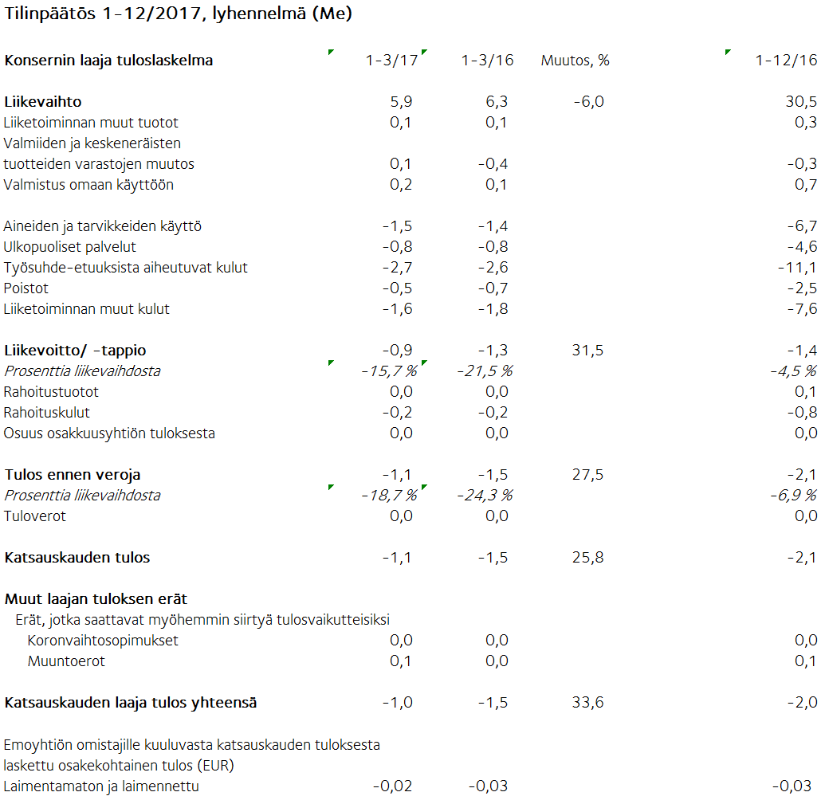

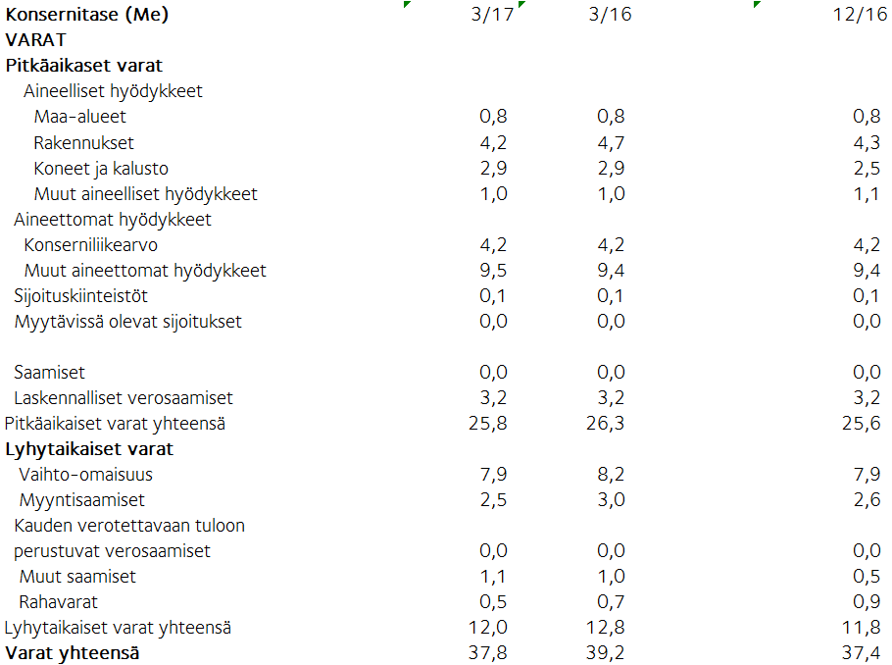

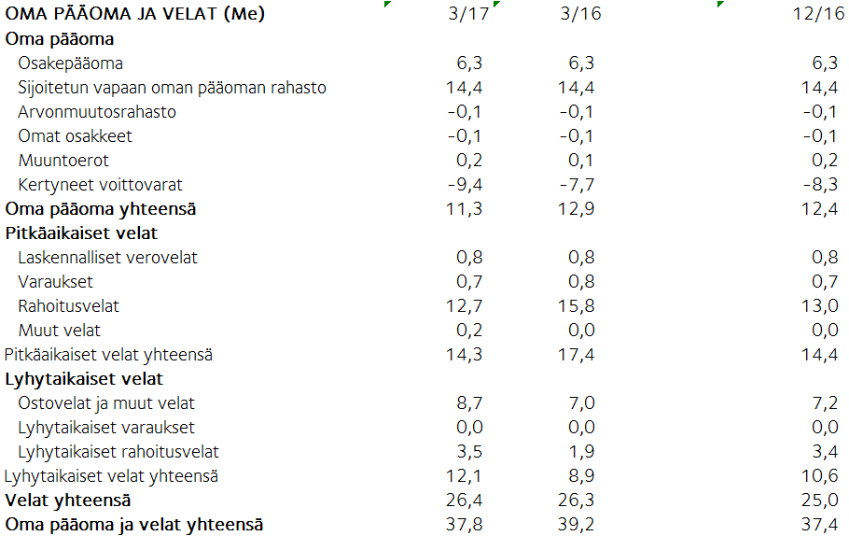

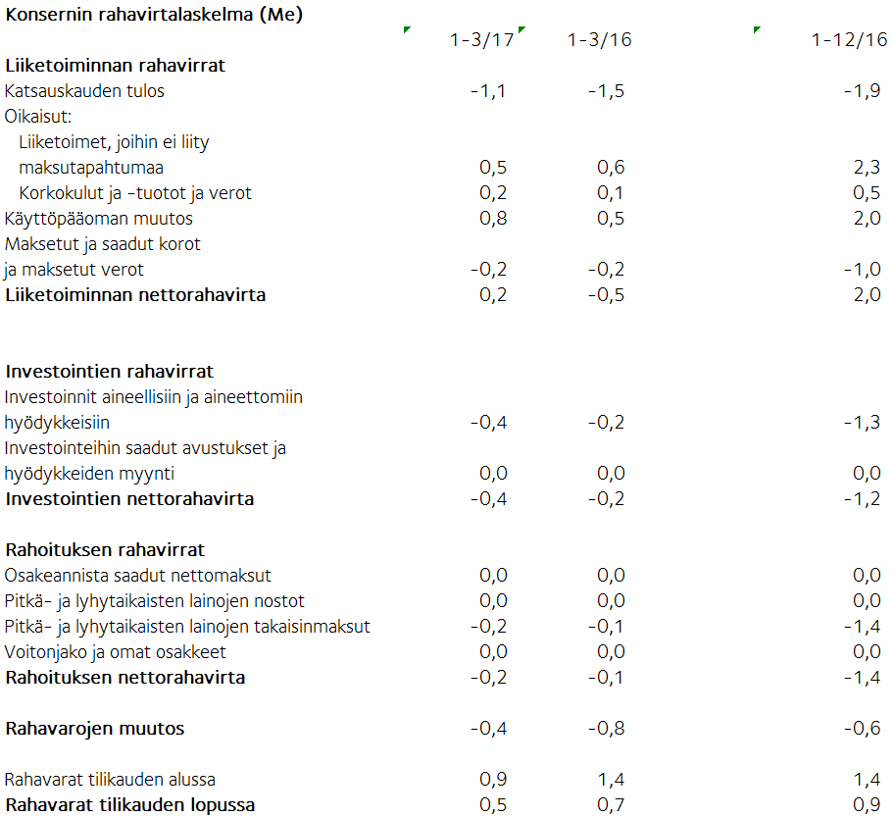

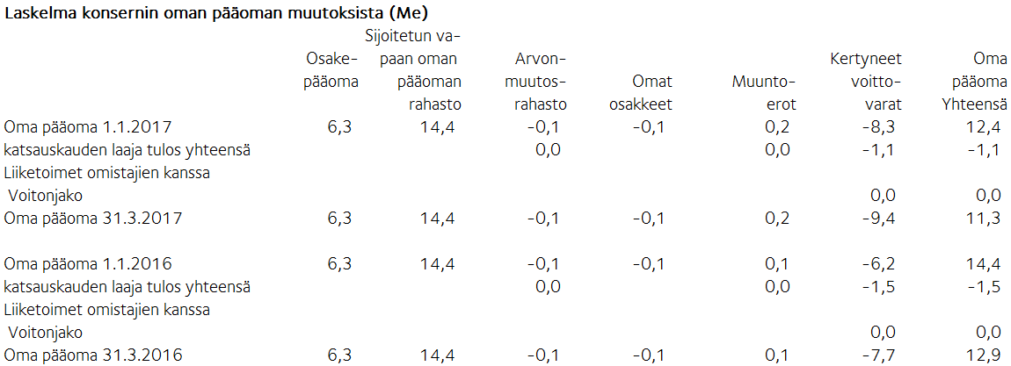

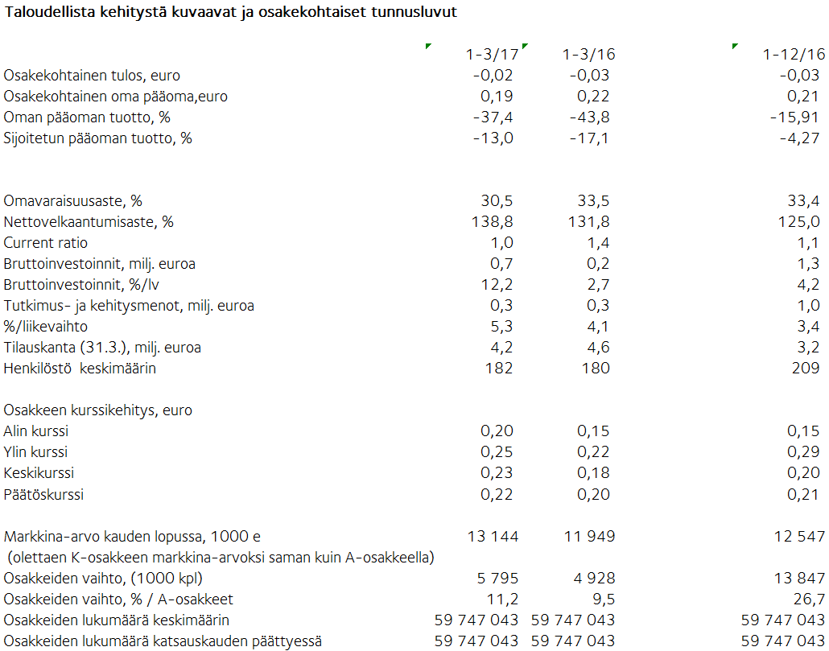
Liitetiedot

Osavuosikatsaustiedotteessa esitetyt tiedot ovat tilintarkastamattomia.

Tämä osavuosikatsaustiedote on laadittu IAS 34 Osavuosikatsaukset-standardin mukaisesti. Tulikivi on noudattanut osavuosikatsaustiedotteessa samoja IFRS-laatimisperiaatteita kuin edellisessä konsernitilinpäätöksessä. Osavuosikatsaustiedotteessa esitetyt tunnusluvut on laskettu samoilla laskentaperusteilla kuin tilinpäätöksessä 2016. Koska kertaluonteisia kuluja ei tällä eikä viime tilikaudella enää ole, kertaluonteisilla kuluilla laadittuja tunnuslukuja ei esitetä. Laskentakaavat on esitetty vuosikertomuksen 2016 sivulla 86.

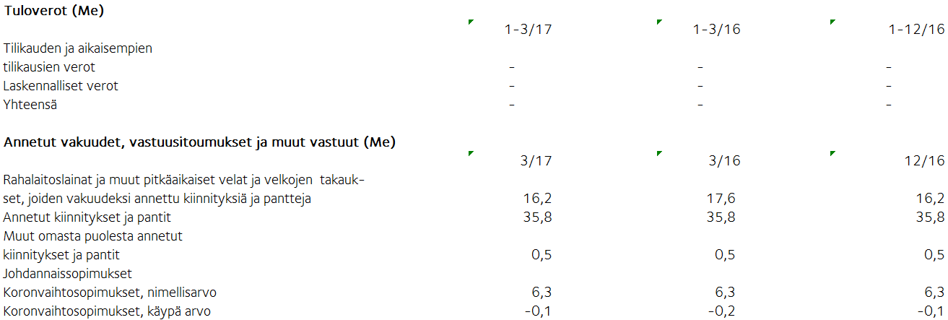

Johdannaissopimusten käypä arvo on osavuosikatsauspäivän markkinahinnan perusteella laskettu voitto tai tappio sopimuksen sulkemisesta. Johdannaissopimukset ovat käyvän arvon hierarkiatasoa 2. Myytävissä olevat rahoitusvarat ovat sijoituksia noteeraamattomiin osakkeisiin. Ne arvostetaan hankintamenoon, koska niiden käypää arvoa ei voida luotettavasti määrittää.

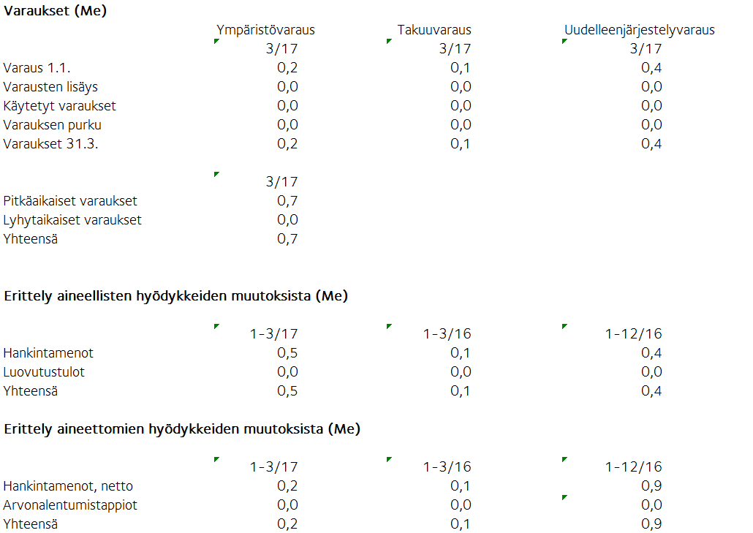

Osakepääoma
Osakepääoma osakelajeittain
Osakkeita, Osuus, Osuus, Osuus,
kpl % % euroa
osak- äänistä osakepää-
keista omasta
K-osakkeet (10 ääntä) 7 682 500 12,8 59,5 810 255
A-osakkeet (1 ääni) 52 188 743 87,2 40,5 5 504 220
Yhteensä 31.3.2017 59 871 243 100,0 100,0 6 314 475

Tulikivi Oyj:n osakepääomassa ei ole tapahtunut muutoksia katsauskauden aikana. Yhtiöjärjestyksen mukaan A-osakkeille maksetaan jaettavasta voitosta 0,0017 euroa suurempi osinko kuin K-osakkeille. A-osake noteerataan NASDAQ OMX Helsinki Oy:ssä. Yhtiön hallussa oli katsauskauden päättyessä 124 200 A-osaketta.

Lähipiiriliiketoimet (1000 euroa)
Liiketoimia osakkuusyhtiöiden kanssa ei ole.

Liiketoimet muun lähipiirin kanssa
Tulikivi Oyj on perustajana Suomen Kivitutkimussäätiössä. Yhtiö on vuokrannut toimisto- ja varastotiloja Suomen Kivitutkimussäätiöltä ja Pohjois-Karjalan Koulutuskuntayhtymän omistamasta rakennuksesta. Näistä tiloista on maksettu 9 (12) tuhannen euron suuruinen vuokra katsauskaudella. Vuokra vastaa käypää vuokratasoa. Yhtiön palvelu- ja maa-aluevuokraveloitukset säätiöltä olivat 1 (2) tuhatta euroa.

Johdon työsuhde-etuudet (1000 euroa)
1-3/17 1-3/16
Hallituksen ja toimitusjohtajan
palkat ja muut lyhytaikaiset työ-
suhde-etuudet 65 65

Suurimmat osakkeenomistajat 31.3.2017

Osakkaan nimi Osakkeet Osuus
äänivallasta
Vauhkonen Heikki 6 873 839 45,9 %
Keskinäinen Työeläkevakuutusyhtiö Elo 4 545 454 3,5 %
Keskinäinen Eläkevakuutusyhtiö Ilmarinen 3 720 562 2,9 %
Elo Eliisa 3 108 536 5,7 %
Keskinäinen Työeläkevakuutusyhtiö Varma 2 813 948 2,2 %
Toivanen Jouko 2 531 259 2,7 %
Suomen Kulttuurirahasto 2 258 181 2,4 %
Mutanen Susanna 1 643 800 6,8 %
Keskinäinen Vakuutusyhtiö Fennia 1 515 151 1,2 %
Nikkola Jarkko 1 296 700 1,0 %
Muut osakkaat 29 563 813 25,6 %

Konserniin kuuluvat emoyhtiö Tulikivi Oyj, Tulikivi U.S. Inc ja OOO Tulikivi. Konserniyrityksiä ovat lisäksi Tulikivi GmbH ja The New Alberene Stone Company, Inc., joilla ei ole enää liiketoimintaa.

TULIKIVI OYJ

Hallitus

Jakelu: Nasdaq Helsinki

Keskeiset tiedotusvälineet

www.tulikivi.com

Lisätietoja: toimitusjohtaja Heikki Vauhkonen, 0207 636 555

